DIA 26 OCTUBRE. GUÍA DE APRENDIZAJE EN CASA. GRADO 8°
NOMBRE _______________________________________________________
OBJETIVO: Profundizar con las estudiantes en la Historia de la Iglesia en América latina.
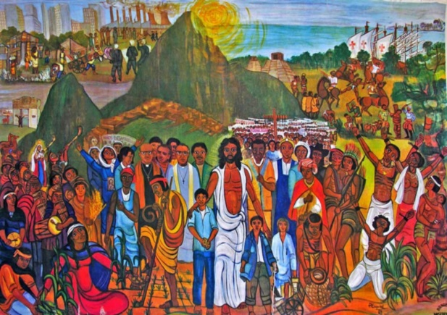
TEMA: LA IGLESIA EN LA HISTORIA EN AMÉRICA LATINA. PÁG 138, 139, 140.
Tal como señala la carta apostólica Eclessia in América. El mayor don que América ha recibido del Señor es la fe, que ha ido forjando su identidad cristiana. Hace ya más de quinientos años que el nombre de Cristo comenzó a ser anunciado en el Continente. Fruto de la evangelización, que ha acompañado los movimientos migratorios desde Europa, es la fisonomía religiosa americana, impregnada de los valores morales que, pueden considerarse patrimonio de todos los habitantes de América, incluso de quienes no se identifican con ellos. MANUELA LONDOÑO
La Iglesia en el campo de la educación y de la acción social: Entre los factores que favorecen la influencia de la Iglesia en la formación cristiana de los americanos, debe señalarse su amplia presencia en el campo de la educación y, de modo especial, en el mundo universitario. Las numerosas Universidades católicas diseminadas por el Continente son un rasgo característico de la vida eclesial en América. Así mismo, en la enseñanza primaria y secundaria el alto número de escuelas católicas ofrece la posibilidad de una acción evangelizadora de alcance muy amplio, siempre que vaya acompañada por una decidida voluntad de impartir una educación verdaderamente cristiana. SALOME NEGRETE.
Otro campo importante en el que la Iglesia está presente en toda América es el de la asistencia caritativa y social. Las múltiples iniciativas para la atención de los ancianos, los enfermos y de cuantos están necesitados de auxilio en asilos, hospitales, dispensarios, comedores gratuitos y otros centros sociales, son testimonio palpable del amor preferencial por los pobres que la Iglesia en América lleva adelante movida por el amor a su Señor y consciente de que « Jesús se ha identificado con ellos Mt 25, 31-46 » SOFIA CEBALLOS.
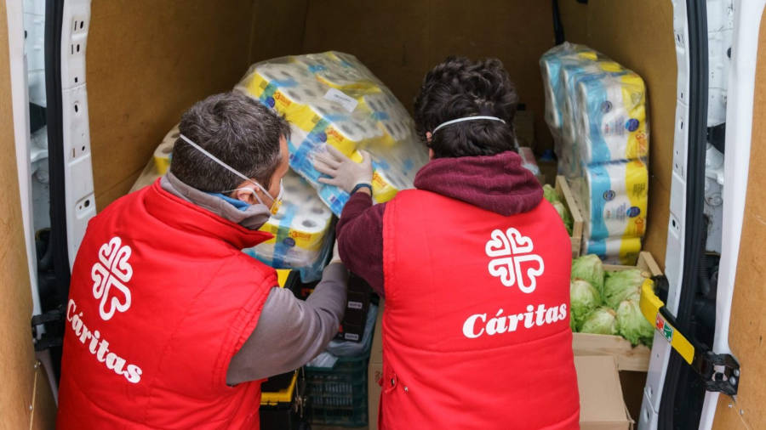
En esta tarea, que no conoce fronteras, la Iglesia ha sabido crear una conciencia de solidaridad concreta entre las diversas comunidades del Continente y del mundo entero, manifestando así la fraternidad que debe caracterizar a los cristianos de todo tiempo y lugar. El servicio a los pobres, para que sea evangélico y evangelizador, ha de ser fiel reflejo de la actitud de Jesús, que vino « para anunciar a los pobres la Buena Nueva » (Lc 4, 18). VALENTINA ECHEVERRY.

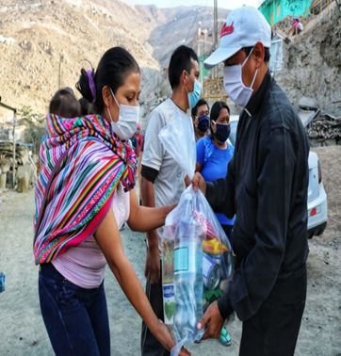
Esta constante dedicación a los pobres y desheredados se refleja en el Magisterio social de la Iglesia, que no se cansa de invitar a la comunidad cristiana a comprometerse en la superación de toda forma de explotación y opresión. La Iglesia invita a los fieles a tener caridad fraterna con los hermanos más necesitados. « Quien no ama a su hermano, a quien ve, no puede amar a Dios a quien no ve » (1 Jn 4, 20). « Si alguno que posee bienes de la tierra, ve a su hermano padecer necesidad y le cierra su corazón. Por ello, convertirse al Evangelio para el Pueblo cristiano que vive en América, significa revisar « todos los ambientes y dimensiones de su vida, especialmente todo lo que pertenece al orden social y a la obtención del bien común. MANUELA LONDOÑO.
ACTIVIDAD. La socializaremos en clase.
Las estudiantes que exponen deben acompañarla con un símbolo, frase, dibujo entre otros.
Finalizamos la actividad con la siguiente oración del Santo Padre, el Papa Juan Pablo II.
Señor Jesucristo, te agradecemos, que el Evangelio del Amor del Padre,
con el que Tú viniste a salvar al mundo, haya sido proclamado ampliamente en América
como don del Espíritu Santo que hace florecer nuestra alegría.
Te damos gracias por la ofrenda de tu vida, que nos entregaste amándonos hasta el extremo,
y nos hace hijos de Dios y hermanos entre nosotros.
Aumenta, Señor, nuestra fe y amor a ti, que estás presente en tantos sagrarios del Continente.
Concédenos ser fieles testigos de tu Resurrección ante las nuevas generaciones de América,
para que conociéndote te sigan y encuentren en ti su paz y su alegría.
Sólo así podrán sentirse hermanos de todos los hijos de Dios dispersos por el mundo.
Tú, que al hacerte hombre quisiste ser miembro de una familia humana,
enseña a las familias las virtudes que resplandecieron en la casa de Nazaret.
Haz que permanezcan unidas, como Tú y el Padre sois Uno, y sean vivo testimonio de amor,
de justicia y solidaridad; que sean escuela de respeto, de perdón y mutua ayuda,
para que el mundo crea; que sean fuente de vocaciones al sacerdocio,
a la vida consagrada y a las demás formas de intenso compromiso cristiano.
Protege a tu Iglesia y al Sucesor de Pedro, a quien Tú, Buen Pastor, has confiado
la misión de apacentar todo tu rebaño. Haz que tu Iglesia florezca en América
y multiplique sus frutos de santidad. Enséñanos a amar a tu Madre, María, como la amaste Tú.
Danos fuerza para anunciar con valentía tu Palabra en la tarea de la nueva evangelización,
para corroborar la esperanza en el mundo. ¡Nuestra Señora de Guadalupe, Madre de América,
ruega por nosotros! Amen.

